**Демо-версия итоговой контрольной работы**

**по алгебре в 8 классе**

**1**. **Укажите наименьшее из чисел:** **а)** **,** **,**  **,** 8; **б)** **, , , **

**2.** **Упростите выражение** 

**3.** **Решите квадратное уравнение:**   
**а)** х2 +1,5х = 0; **б)** 2х2 – 11х + 12 = 0 в) 2*х*(*х* – 3) = 2 – 3*х*

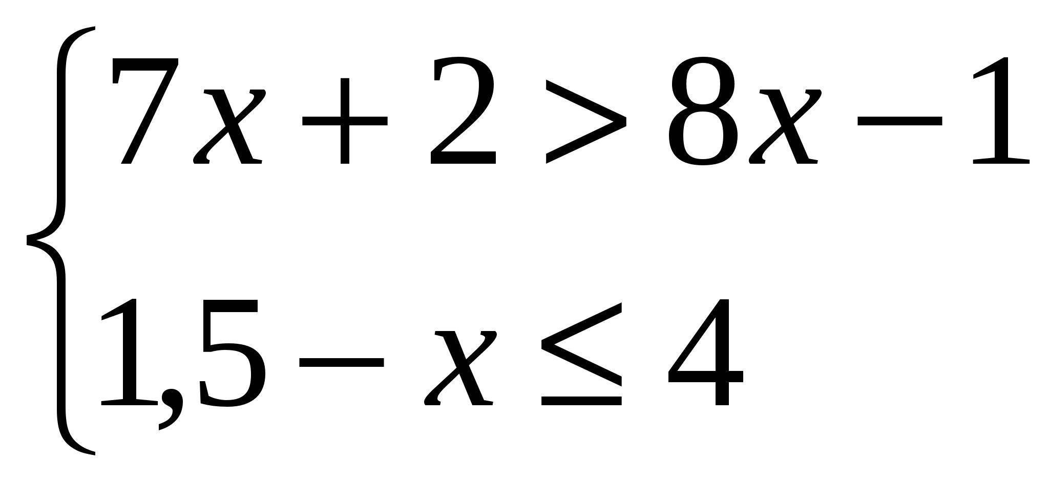**4.** **Решите неравенство:** а)  4(2*х* - 1) – 3(3*х* + 2) > 1 б) –х < 3(х – 5) + 10 < 7.  
**5.** **Решите систему неравенств**

**6. Представьте выражение в виде степени н найдите его значение при заданном значении переменной**: , где с=3  
**7.** **Решите уравнение: **  
**8.** **Упростите выражение** (а - 4)2 – 2а(5а - 4) **и найдите его значение** при а =     
**9.** **Упростите выражение**

**.**

10. **Найдите значение выражения**

 при а= –2,5

**11.** Периметр прямоугольника равен 62м. Найдите его стороны, если площадь прямоугольника равна 210м2.

**12.** Два велосипедиста одновременно отправились в 96-километровый пробег. Первый ехал со скоростью, на 4 км/ч большей, чем скорость второго, и прибыл к финишу на 4 часа раньше второго. Найти скорость велосипедиста, пришедшего к финишу первым.

**Подготовка к зачету по геометрии:**

Повторить темы:

1. Четырёхугольники.
2. Площади четырёхугольников. Теорема Пифагора.
3. Подобные треугольники.
4. Окружность.